Onderzoek over de invloed van verschillende kleuren licht op de groei van planten
(Oscar Schouten,) Robin Wacanno
V4-biol1
22–10–2014

- Samenvatting
Of de kleur van het licht invloed heeft op de groei van planten was een vraag die centraal stond in dit onderzoek. Dit werd getest door planten te laten groeien terwijl zij enkel werden blootgesteld aan een bepaalde kleur licht. Uit dit onderzoek is gebleken dat de groei van planten wel degelijk wordt beïnvloed door verschillende kleuren licht.
- Inleiding
Dit onderzoek werd uitgevoerd deels omdat dit een verplichte opdracht was maar tevens ook vanwege een serieuze interesse in het onderzoeksonderwerp. De vraag waarmee men dit onderzoek startte was: Heeft een verschil in de kleur van het licht waaraan een plant wordt blootgesteld invloed op de groei van de plant in kwestie?” Een plant heeft natuurlijk licht nodig voor bepaalde processen die nodig zijn om hem in leven te houden. Zou het echter zo zijn dat de plant enkel elektromagnetische straling met bepaalde golflengtes nodig heeft. Als men dit aanneemt kan er een hypothese op worden gesteld die luid: “Een plant gebruikt enkel licht met bepaalde golflengtes.” Om dit te onderzoeken werden groeiende planten blootgesteld aan verschillende kleuren licht. Nu is de vraag dus: “Is er een groei verschil tussen de planten die blootgesteld zijn aan de verschillende kleuren licht?” Mocht het dus zo zijn dat een plant gebruik maakt van bepaalde kleuren licht, dan zal er bijvoorbeeld een verschil zijn in de lengte wanneer deze aan een bepaalde kleur is blootgesteld.
- Werkwijze
Voor dit experiment had men nodig:
- 3 bekertjes
- Verschillende kleuren licht doorlatend folie (blauw, rood en kleurloos)
- 3x10 tuinkerszaadjes
- 1 ml water per dag per bekertje
- 3 watjes

Het experiment ging als volgt:
Allereerst werd in ieder bekertje een watje gestopt. Hierna werden in ieder bekertje 10 tuinkerszaadjes op het watje neergelegd. Daarna werd in ieder bekertje ongeveer 1 ml water gedaan. De eerste fase van het experiment werd afgerond door ieder bekertje af te dekken met licht doorlatend folie met de kleuren: rood, blauw en kleurloos. Waarna de bekertjes in het zonlicht werden geplaatst.
Iedere dag werd toen gemeten hoeveel zaadjes ontkiemd waren en er werd tevens iedere dag weer 1 ml water in de bekertjes gedaan.
Op de laatste dag van het experiment werden de watjes uit de bekertjes gehaald. De lengte van de plantjes werd toen gemeten en ook hoeveel plantjes er uiteindelijk zijn ontkiemd.
- Resultaten
Hieronder staat een tabel waarin staat hoeveel zaden er op bepaalde dagen in ieder bekertje waren ontkiemd.
 | Kleurloos | Rood | Blauw
Do | 0 | 0 | 0
Vrij | 2 | 3 | 2
Za | - | - | -
Zo | - | - | -
Ma | 5 | 3 | 3
Di | 6 | 5 | 4
Wo | 7 | 6 | 6

Hieronder staat een tabel waarin de gemiddelde lengtes op de laatste dag ven het experiment van de steeltjes en worteltjes van de tuinkers plantjes.
 | Kleurloos | Rood | Blauw
Steel | 1,5 cm | 2,5 cm | 1,5 cm
Wortel | 3 cm | 2 cm | 1 cm

Dit zijn foto’s gemaakt op de laatste dag van het onderzoek:
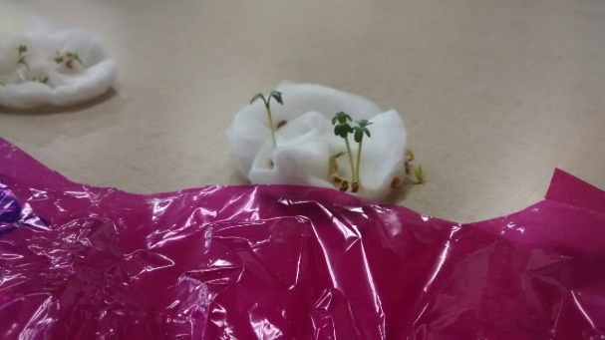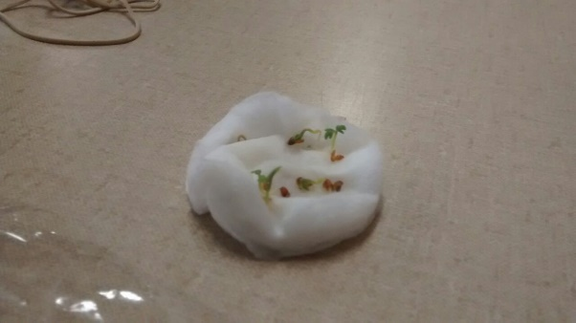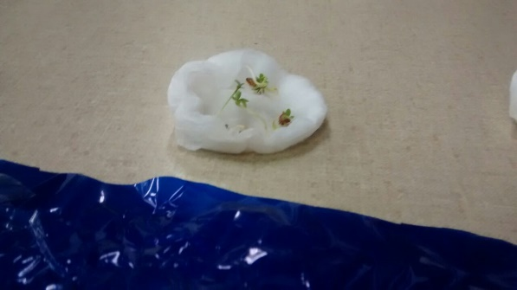
De resultaten laten een duidelijk verschil zien tussen de aan verschillende kleuren blootgestelde planten. Dit is vooral duidelijk bij de lengte van de plantjes. De aan rood licht blootgestelde plantjes hebben duidelijk een groter steeltje in vergelijking tot de anderen.

- Conclusie en discussie *
Nadat het experiment volledig volgens plan is verlopen is het nu tijd er conclusies uit te trekken. De resultaten uit het experiment ondersteunen de verwachting dat de kleur van het licht waaraan een plant wordt blootgesteld invloed heeft op de mate van groei. Natuurlijk kan men uit dit enigszins amateuristische onderzoek geen 100% valide conclusies trekken. Het is echter wel zo dat er een duidelijk verschil zit in de ontwikkeling en mate van groei van de onder verschillend licht groeiende plantjes. Het was soms echter lastig om het aantal ontkiemde zaadjes goed te tellen, omdat deze zich soms in de plooien van het watje zaten waardoor deze niet zichtbaar waren. Hierdoor kunnen er bij het tellen van de ontkiemde zaadjes fouten zijn gemaakt. Ook was het niet mogelijk om de plantjes in het weekeinde te controleren en water te geven. Tevens was het ook goed geweest als er ook licht doorlatend folie met een groene kleur was gebruikt. Dit had een nog beter beeld kunnen geven van het effect van verschillende kleuren licht met betrekking tot de groei van planten. Overigens geven de resultaten wel antwoord op de onderzoeksvraag; de kleur van het licht heeft invloed op de groei van een plant. Alsmede wordt hiermee de hypothese bevestigd.
- Evaluatie/reflectie op het eigen handelen *
Dankzij het doen van dit onderzoek ben ik mij ervan bewust geworden dat het voor het doen van een onderzoek belangrijk is alvast enige informatie te verzamelen. Ik ben van mening dat als ik dat bij dit onderzoek had gedaan er een betrouwbaarder of meer valide resultaat uit was gekomen. De samenwerking tussen mij en mijn partner had naar mijn mening ook beter kunnen zijn, aangezien ik zelf bijna al het werk heb gedaan. Desalniettemin ben ik toch tevreden over dit onderzoek.
- Bronvermelding
- Docent | mw. E.J.C. Wester,  mondelinge informatie | 09-10-2014
- Internet | http://youtu.be/FaeDcO3Pk8g,  The effect of light on plant growth | 21-10-2014

